H4A系统IC卡安装操作手册
- 安装方法：
1、下载读卡器的驱动程序和客户端
在IE中输入http://10.99.101.200/CupaaWebMgr这个地址，选择“IC卡认证”输出界面如图1：
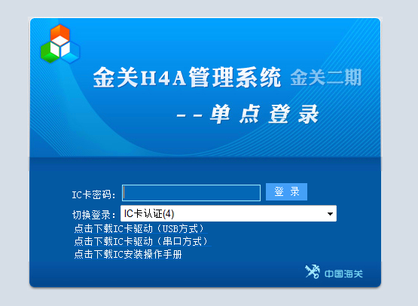
（图1）
(1) 如果您的读卡器是USB口的，在图1的页面中点击“点击下载IC卡驱动程序（usb方式）”链接，然后选择保存。打开刚保存的名为ic_driver.rar的压缩文件。安装“USB读卡器Setup-[USB-SJY15-HG2C].exe”和“SCAClientSetup(USB).exe”，安装方法如下：
“USB读卡器Setup-[USB-SJY15-HG2C].exe”的安装方法：双击“USB读卡器Setup-[USB-SJY15-HG2C].exe”文件，弹出如下界面：

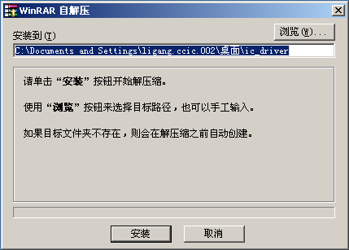
这个操作是解包操作，您可以通过“浏览”按钮选择解包的目的目录，选择好后点击“安装”按钮，此时在解包的目的目录中有个名为“Setup”的目录。在“Setup”目录中找到“SETUP.EXE”文件，双击此文件，出现如下界面：
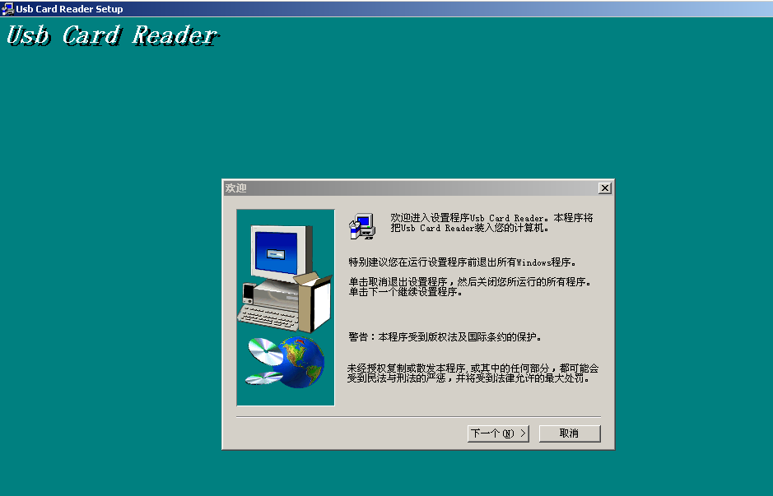
点击“下一个”直至安装结束。
“SCAClientSetup(USB).exe”的安装方法：双击“SCAClientSetup(USB).exe”文件，弹出如下界面：
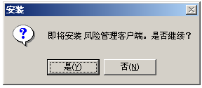
选择“是”，然后单击“下一步”、“安装”，直至安装结束。

（2） 如果您的读卡器是串口的，在图1的页面中点击“点击下载IC卡驱动程序（串口方式）”链接，然后选择保存。打开刚保存的名为ic_driver_com.rar的压缩文件。安装“SerCom.exe”和“SCAClientSetup(串口).exe”，安装方法如下：
“SerCom.exe”的安装方法：双击“SerCom.exe”文件弹出如下界面：
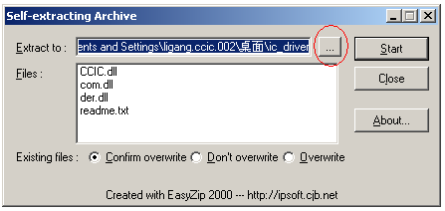
这个操作是解包操作，您可以通过上图中用红圈标示的按钮选择解包的目的目录，选择好后点击“Start”按钮进行解包。此时在解包的目的目录中会有三个文件，分别是“CCIC.dll”、“ com.dll”、“ der.dll”，把这三个文件复制到系统盘的winnt（Windows2000操作系统）或windows（XP、Windows2003操作系统）目录的system32目录下。
“SCAClientSetup(串口).exe”的安装方法请参见（1）中的“SCAClientSetup(USB).exe”的安装方法。

2、在系统盘的winnt（Windows2000操作系统）或windows（XP、Windows2003操作系统）目录的system32目录下找到名为“FBIUnreg.bat”的文件，双击运行此文件，卸载原来的BI控件。完成1、2步后，插上读卡器和IC卡，就可以在“图1”的页面中输入IC卡的密码以IC卡方式登录系统了。

3、修改IC卡的相关信息
如果您需要修改IC卡的相关信息（如密码），请单击“图1”中的“IC卡管理网站”链接，此链接指向的是“海关内网安全保密系统的用户管理系统”，在此系统中您可以进行修改IC卡信息的相关操作。
- 注意事项与常见问题
1、USB读卡器和原串口读卡器不能同时在一台微机上使用。
2、如果用IC卡登录的时候报如下错：
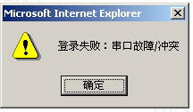
1）如果您的读卡器是usb口的，请点击“开始-设置-控制面板”，在“控制面板”中找到“添加/删除程序”，双击“添加/删除程序”，检查“添加/删除程序”中是否存在“Usb Card Reader”这项，如图所示：
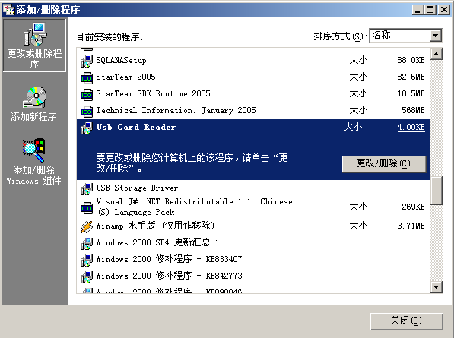
如果不存在这项，请按照“一”中第1步的（1）的说明重新安装“USB读卡器Setup-[USB-SJY15-HG2C].exe”。如果存在这项，请插入读卡器，右键点击“我的电脑”选择“管理”项，出现如下界面：
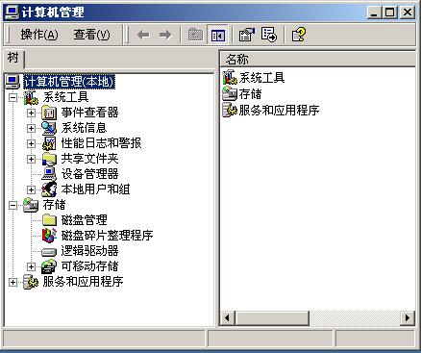
在这个界面中点击“设备管理器”，找到“通用串行总线控制器”这项，看这项下面是否有“SYJ15-HG2C”这项，如下图所示：
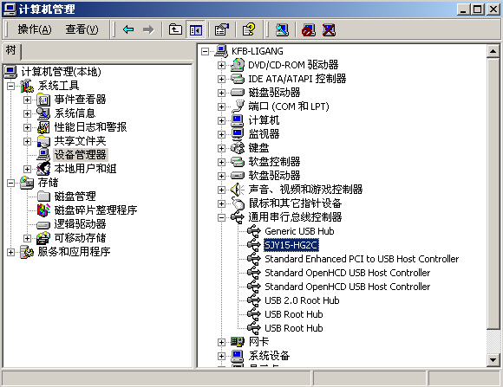
如果没有这项的话，请拔掉读卡器，然后重新插入读卡器，等待机器自动扫描硬件改动，如果此时机器没有发现硬件改动，请右键点击“设备管理器”下的“通用串行总线控制器”，并选择“扫描硬件改动（A）”，让机器扫描硬件改动，此时机器会自动找到新硬件并安装“SYJ15-HG2C”（如果还是没有成功安装SYJ15-HG2C，可重启一下机器），安装成功后，检查“一”中第2步操作是否成功做了，如果成功做了，就可以插入IC卡，以IC卡方式登录关税分析监控平台了。
2）如果您的读卡器是串口的，请确认是否按照“一”中第1步的第（2）步正确安装了“SerCom.exe”。
3、如果用IC卡登录的时候报如下错：
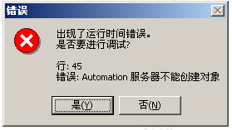
则可能是客户端没有安装成功，请按照“一”中的方法重新安装客户端。
4、如果用IC卡登录的时候报如下错：
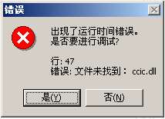
则可能是驱动程序没有安装成功，请按照“一”中的方法重新安装驱动程序。
5、CAB包无法安装：
首先请将H4A平台地址加入到受信任站点中，同时按照下图设置：
